Prikaz prostornih krivulja postukom Beziera
Bezierove krivulje možemo definirati na dva načina. U slučaju korištenja gibanja vrha otvorenog sastavljenog poligona kirvulju definiramo Bezierovim težinskim funkcijama. Drugi slučaj je kada su težinske funkcije vezane uz vrhove kontrolnog poligona i definirane su Bernsteinovim polinomima.

Bezierove krivulje definirane Bezierovim težinskim funkcijama
Krivulja Beziera definirana Bezierovim težinskim funkcijama je:
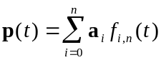 (1)
gdje su:
p(t) točke na krivulji (vektorski zapis x(t), y(t), z(t)),
a_{i} vektori kontrolnog poligona (između točke koje zadajemo),
f_{i,n} bazne (težinske) funkcije stupnja n.
Bazne funkcije definirane su polinomima:
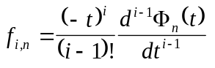, 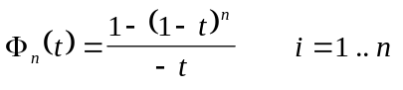 (2)
ili rekurzivnom formulom:
(3)

Bezierove krivulje definirane polinomima Bernsteina
Krivulja Beziera definirana Bernsteinovim težinskim funkcijama je:
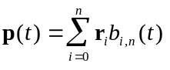 (4)
gdje su:
p(t) točke na krivulji (vektorski zapis x(t), y(t), z(t)),
r_{i} vrhovi kontrolnog poligona (točke koje zadajemo),
b_{i,n} bazne (težinske) funkcije stupnja n.
Bazne funkcije definirane su Bernsteinovim polinomima:
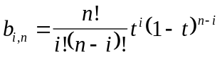 (5)
Primjer težinskih funkcija za četiri kontrolne točke (kubna krivulju):
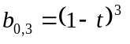
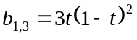
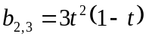
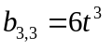
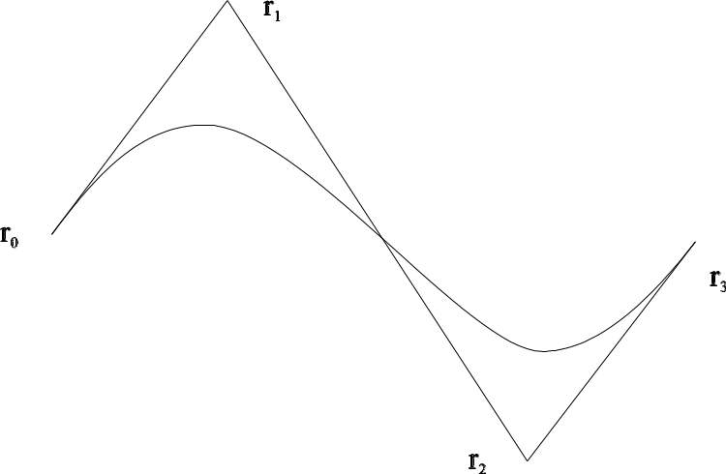
Slika 1. Primjer krivulje zadane sa četiri točke.

Radni zadatak:
- Učitati iz datoteke n+1 točku kontrolnog poligona.
- Iscrtati poligon.
- Mijenjati parametar t od nule do jedan s korakom 0,01.
- Prema formuli (4) i (5) za svaki t odrediti koordinate x(t), y(t) i z(t) krivulje, te iscrtati točke.
- Dobiveni postupak upoterijebiti za određivanje putanje očišta (ili gledišta ili tijela) u sedmoj vježbi. Iscrtavati žičnu formu tijela uz uklanjanje stražnjih poligona.

